智能纪要：28、我的创业经历 2026年1月22日
会议主题：28、我的创业经历
上传时间：1月22号（周四） 22:23 （GMT+08）

智能纪要由 AI 生成，可能不准确，请谨慎甄别后使用

总结
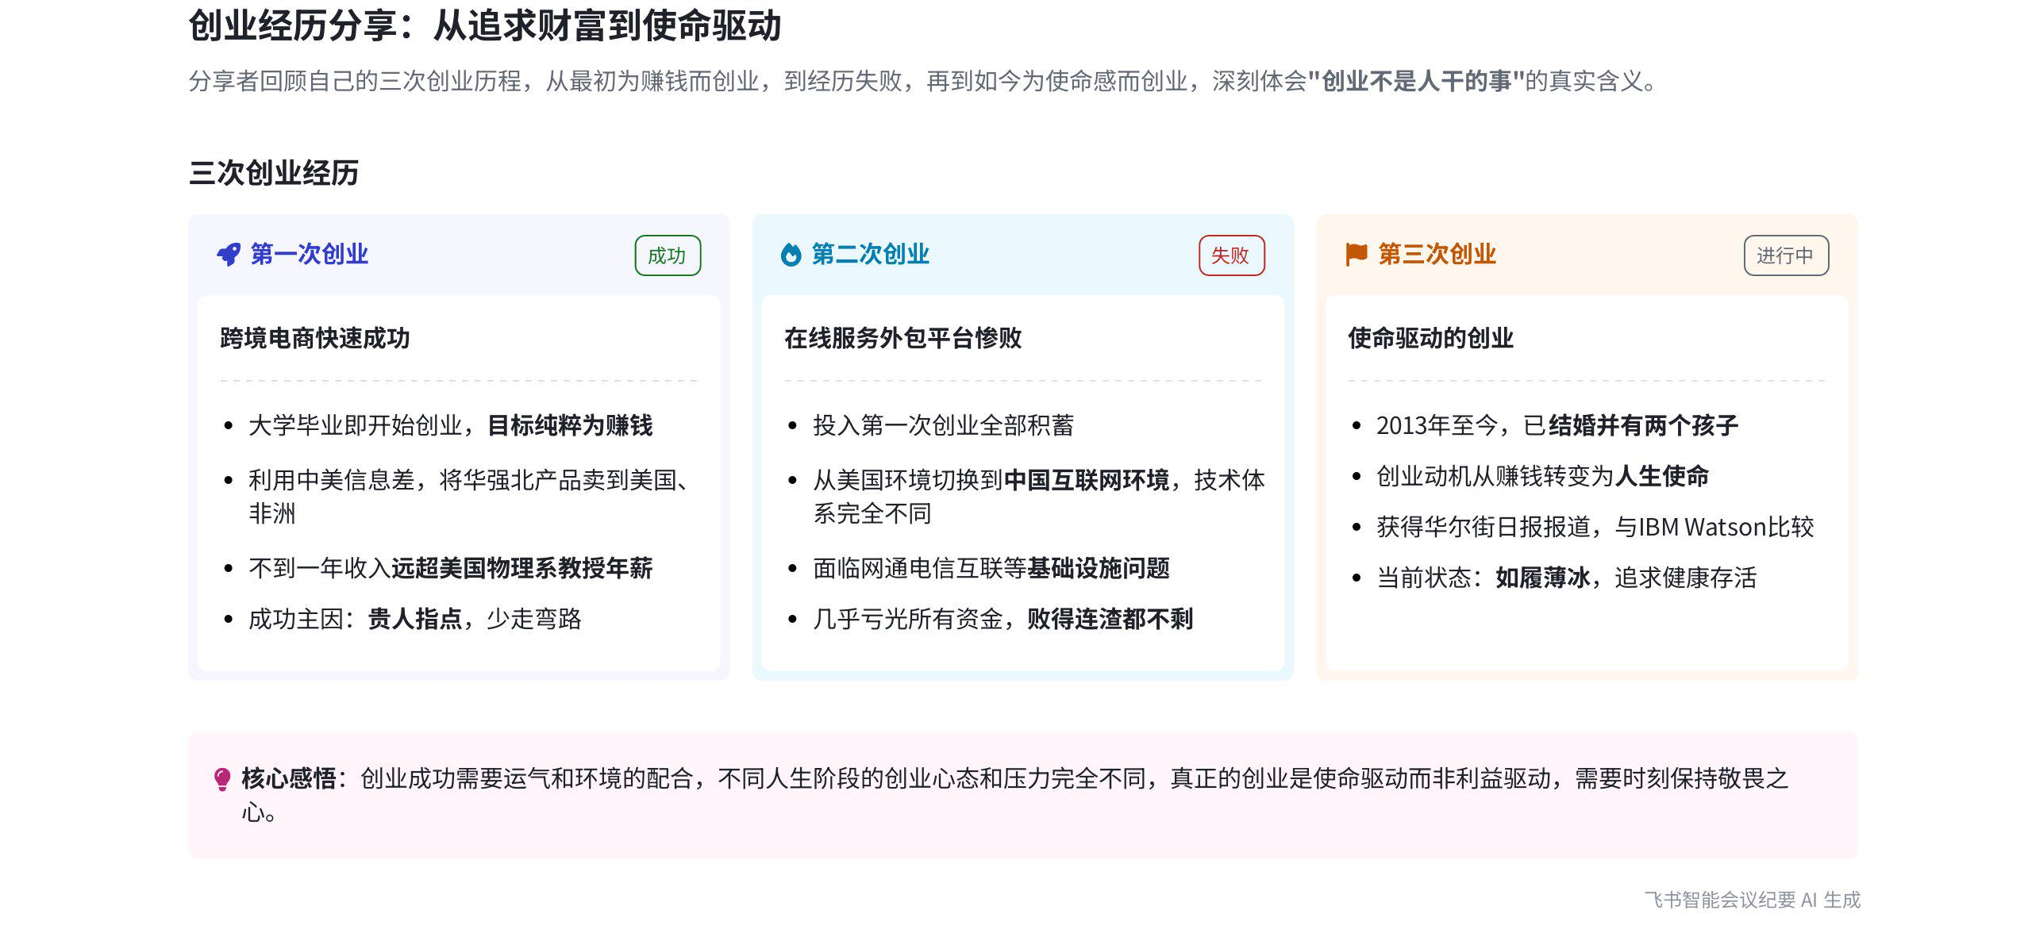
本次会议中，说话人1分享了自己多次创业的经历和感悟，包括创业的目标、不同阶段的创业情况以及面对的挑战等，内容如下：
- 创业的目标与首次创业
- 创业目标：说话人1因小时候家庭贫困，大学升学和转专业花费家里大量钱财，深感经济上亏欠家庭，所以大学毕业后创业的首要目标是赚钱。
- 首次创业情况：大学刚毕业单身时，说话人1在美国做跨境外贸电商，利用信息差和美国成熟的电商环境，不到一年赚的钱远超美国物理系大学教授的年薪。但后来他意识到，当时的成功很大程度上是因为遇到贵人传授经验，自己对成功中的运气成分考虑不足。
- 第二次创业的失败
- 创业项目与背景：说话人1用第一次创业赚的钱在深圳创办了一家在线服务外包平台，当时他从美国创业环境切换到中国创业环境。
- 失败原因：当时国内互联网环境差，技术体系与美国不同，遇到诸多在第一次创业中未遇到的问题，如网通和电信网络连接速度慢等，导致投入大量资金后几乎血本无归。
- 2.5 次创业的意外之喜
- 创业项目与性质：读第二个博士期间，说话人1和校友兼职做了一个 Facebook 装扮类游戏，纯属玩票性质。
- 创业成果：游戏上线两三个月到四个月时，月收入达到 20 万美金，但他们不了解国外女生付费原因，且该社交类游戏不可持续。
- 第三次创业的现状
- 创业背景与心态：2013 年至今的第三次创业，说话人1已结婚并有两个孩子，创业面临较大家庭压力，需如履薄冰。
- 创业成果与感悟：创业过程中获得很多大奖，还被《华尔街日报》报道并给予高度评价，但说话人1深知在当前经济环境下要保持谨慎，如同华为任正非提出的“活下去”目标一样。
[该类型的内容暂不支持下载]

智能章节
00:01 大学生创业成职业选项及创业者的感悟
本章节提到国家鼓励大学生创业，创业已成为许多大学生未来职业发展的选项。说话人将创业者的职业密码单独列为一个章节，强调创业这一职业与其他职业不同，并表示“创业不是人干的事”是自己创业多年后非常真诚的感悟。
00:36 首次跨境电商创业成功，后悟运气成分重要
本章节说话人1分享第一次创业经历。他大学毕业后做跨境外贸电商，目的是赚钱回报家庭。因当时中国做的人少，且人在美国有信息差，加上有人分享经验少走弯路，不到一年就赚了远超美国物理系大学教授年薪的钱。但当时他年少轻狂，未充分意识到成功中的运气成分。
02:48 创业者休学回国二次创业，因环境差异惨败
本章节说话人1分享创业经历，他用首次创业赚的钱创办在线服务外包平台，在物理系退学休学期间开始，一直做到2007年前。这次创业亏得几乎血本无归，把第一家公司的钱及外贸公司的资金都快烧光。原因是从美国创业环境转到中国，国内互联网环境差、技术体系不同，遇到诸多此前未有的难题。
04:38 读博时兼职创业做FB装扮游戏意外获利
本章节说话人1讲述读第二个博士时的创业经历。他和校友做了个Facebook装扮类游戏，面向国外女生，上线不到4个月每月收入达20万美金。这次创业属玩票性质，团队兼职，还抄了另一个游戏。说话人称投入资源少却收益高，但至今不明白从中所学，认为这是阶段性不可持续的社交类生意。
06:23 第三次创业现状、原因及曾获荣誉与感受
本章节说话人1分享自己创业情况，这是他第三次创业，与2013年不同，如今已婚有两娃，创业背负家庭压力。因人生经历和使命感选择该方向，虽小有成就但需如履薄冰。他以华为要确保三年健康有质量活下去为例说明当下经济环境。此外，创业过程中获很多大奖，还被华尔街日报报道，有过一些虚荣荣誉。
[该类型的内容暂不支持下载]

关键决策
本次会议为分享类会议，无关键决策。会议关键内容总结如下：
- 创业经历分享：说话人1分享了四次创业经历，第一次做跨境外贸电商，因信息差和他人经验分享快速成功；第二次做在线服务外包平台，因国内互联网环境和技术体系差异失败；2.5次做Facebook装扮类游戏，兼职团队在不了解用户付费原因的情况下意外盈利；第三次从2013年至今，因家庭压力和使命感创业，小有成就但需如履薄冰。
- 创业感悟：说话人1认为创业与其他职业不同，自己创业多年感悟到创业不易，成功有运气成分，面对不好的经济环境要如履薄冰。
[该类型的内容暂不支持下载]

金句时刻
「创业这个职业跟别的职业都不太一样，这是我自己创业多年之后非常真诚的感悟。」
—— 说话人 1，突出了创业这一职业的独特性，是说话人多年创业经验的深刻总结，能引发对创业的思考。

「反正我还年轻，拿5年时间随便折腾，即便是全部失败了，那也是一场宝贵的经历。」
—— 说话人 1，体现了年轻人在创业时应有的勇气和对失败的豁达态度，具有积极的启示意义。

「虽然小有成就，但每天要如履薄冰，就像华为要确保在不好的经济环境中活下去一样。」
—— 说话人 1，强调了在创业过程中，即使取得一定成绩，面对不利的经济环境也需保持谨慎，具有现实指导意义。
[该类型的内容暂不支持下载]

相关链接
- 妙记：28、我的创业经历
- 文字记录
- 28、我的创业经历 2026年1月22日

